MENGUJI KEAKURATAN AKOR DALAM MUSIK PIANO
MENGGUNAKAN METODE CONVOLUTIONAL NEURAL NETWORK
(CNN)

Muhammad Kamal Yasya^{*1}, Onny Marleen²

^{1,2}Universitas Gunadarma
Email: ¹kamalyasya@gmail.com, ²onny_marleen@staff.gunadarma.ac.id
*Penulis Korespondensi

(Naskah masuk: dd mmm yyyy, diterima untuk diterbitkan: dd mmm yyyy)

Abstrak

Penerapan kecerdasan buatan di dunia diskusi telah banyak diklasifikasikan, tetapi banyak implementasi dari kecerdasan buatan tersebut masih kurang akurat dalam hal akurasi seperti Chord Recognition. Chord Recognition adalah sistem atau aplikasi untuk mengetahui atau mengukur akord dengan benar. Untuk membangun sistem, metode dibutuhkan agar akurasi yang dihasilkan tinggi. Beberapa metode itu yang sering digunakan adalah metode Convolutional Neural Network (CNN). Penelitian ini bertujuan untuk mengukur ketepatan pengenalan akor piano dan audio bass dengan menggunakan Convolutional Neural Network (CNN) dan memanfaatkan chromagrams untuk transformasi dari bentuk audio ke bentuk gambar. Pada penelitian ini, digunakan data sebanyak 12 data untuk kelas major dan 12 data untuk kelas minor. Berdasarkan hasil pengujian yang dilakukan, keakuratan tiap kelas memberikan nilai F1 yang cukup baik. Rata-rata Nilai F1 dari tes pengenalan akor secara keseluruhan berdasarkan nada dasar adalah 87%.

Kata kunci: Convolutional Neural Network (CNN), chromagrams, chrord recognition.

TESTING THE ACCURACY OF CHORDS IN PIANO MUSIC USING THE CONVOLUTIONAL NEURAL NETWORK (CNN) METHOD

Abstract

The implementation of artificial intelligence in the world of discussion has been classified as many, but many of these implementations are still less accurate in terms of accuracy such as Chord Recognition. Chord Recognition is a system or application for knowing or measuring chords correctly. To build the system, methods are needed so that the accuracy generated is high. Some methods that are often used are Convolutional Neural Network (CNN) methods. This study aims to measure the accuracy of chord recognition from piano and bass audio by using the Convolutional Neural Network (CNN) method and utilizing chromagrams in the transformation of audio to image form. In this study, 12 data were used for the major class and 12 data for the minor class. According to the result off all the test in this study, the accuracy of each class gives a pretty good F1 value. The average F1 value of the whole chord recognition test based on the root tone is 87%.

Keywords: Convolutional Neural Network (CNN), chromagrams, chrord recognition

PENDAHULUAN
Penerapan kecerdasan buatan di dunia diskusi sudah tergolong banyak, tapi masih ada banyak kekurangan dalam hal akurasi seperti dalam kasus Chord Recognition. Chord Recognition adalah sistem atau aplikasi untuk mengetahui atau mengukur akord dengan benar. Untuk membangun sistem, diperlukan metode agar akurasi yang dihasilkan tinggi. Beberapa metode yang sering digunakan adalah Metode Convolutional Neural Network (CNN).
Convolutional Neural Network (CNN) adalah salah satu metode pembelajaran mengembangkan Multi Layer Perceptron (MLP) yang dirancang untuk mengolah data dua dimensi. CNN dikatakan menjadi pengembangan MLP lebih lanjut karena CNN menggunakan metode yang mirip dengan MLP, tetapi menggunakan lebih banyak dimensi. CNN juga sering digunakan sebagai fitur ekstraktor handal dari data yang telah disatukan, misalnya seperti data gambar. Metode ini dapat diperluas hingga berbagai tugas seperti klasifikasi sinyal audio dengan merepresentasikan sinyal input dalam domain frekuensi waktu.
Pada penelitian terdahulu, I Wayan Suartika Eka Putra Menggunakan metode CNN yang diterapkan pada Caltech 101. Penelitian yang dilakukan I Wayan Suartika diimplementasikan dengan menggunakan machine learning untuk klasiﬁkasi citra objek. Pada penelitian tersebut, I Wayan mengimplementasikan CNN menggunakan 2 tahapan. Pertama dengan mengklasifikasikan citra melalui metode feed forward. Kedua dengan menerapkan pembelajaran bagi machine learning dengan menggunakan back propagation. Proses awal yang dilakukan yakni praproses yang terdiri dari proses wrapping dan proses cropping yang bertujuan memfokuskan objek untuk dapat diklasiﬁkasi. Setelah tapah Praproses dilakukan, maka proses berikutnya adalah proses training dengan menerapkan feedforward serta menggunakan backpropagation. Setelah tahapan sebelumnya selesai dikerjakan, makan tahap berikutnya adalah melakukan pengklasiﬁkasian dengan menerapkan feedforward. Hasil dari penelitian yang dilakukan oleh I Wayan Suartika Eka Putra adalah Nilai Akurasi yang tergolong tinggi, dan kesimpulan yang didapat dari penelitian yang dilakukan oleh I Wayan Suartika Eka Putra adalah CNN dapat melakukan tugas klasiﬁkasi citra objek dengan sangat baik. (Putra, 2016).
Pada penelitian lainnya Danny Lionel, Rudy Adipranata dan Endang Setyati melakukan penelitian yang Menggunakan kombinasi antara Deep Learning CNN dan MelSpektrogram, Mel spektrogram adalaj hasil pemetaan yang dihasilkan dari proses MFCC, Hasil dari MFCC ini kemudian akan diklasiﬁkasikan, setelah dilakukan pengklasifikasian maka proses berikutnya adalah hasil pemetaan tersebut diproses dengan metode CNN. Pada prosesnya, metode yang dikerjakan akan dipisah menjadi ReLU dan ELU. Penelitian yang dilakukan oleh Lionel, dkk memperlihatkan hasil bawah pemrosesan audio yang diproses dengan MFCC akan menghasilkan banyak dataset atau set data, iterasi untuk pembelajaran machine learning atau biasa disebut dengan iterasi training. Selain itu hasil dari proses dan waktu yang dibutuhkan untuk membuat neural network yang optimal sangan dipengaruhi oleh kualitas dari komputer yang digunakan. Penelitian yang dilakukan oleh Lionel, dkk menunjukkan hasil bahwa nilai akurasi tertinggi yang mereka dapatkan berhasil mencapai 99%. (Lionel, 2019)
Dalam pembahasan CNN, penelitian juga dilakukan oleh Dzikry Maulana Hakim dan Ednawati Rainarli, pada penelitian tersebut menggunakan CNN untuk pengenalan citra atau gambar dari notasi atau note musik. Dzikry dan Ednawati melakukan penelitian untuk mengenali citra notasi musik dengan metode CNN. Pada penelitian tersebut, Dzikry menggunakan CNN. Pada penelitian tersebut CNN menggunakan kernel berjumlah 3x3, jumlah ﬁlter yang digunakan pada penelitian Dzikry menggunakan convolutional layer 64, 128, 256. Untuk pooling layernya, Dzikry menggunakan pooling layer sebanyak 3, dan untuk jumlah layer feature learning menggunakan 3 convolutional layer, sedangkan untuk jumlah neuron pada hidden layer digunakan neuron sejumlah 7168. Pada tahap uji yang dilakukan oleh Dzikry, peneliti membagi menjadi 2 tahapan, tahap pertama yaitu pengujian performa CNN dengan data set sejumlah not musik yang dipotong, kemudian pengujian kedua adalah menguji performa CNN dengan data set satu baris penuh not musik. Hasil yang didapatkan Dzikry untuk pengujian dengan satu baris not adalah sejumlah 26,19%. Dzikry menyimpulkan bahwa segmentasi yang dilakukan untuk satu baris not masih kurang maksimal, tapi Dzikry juga menyimpulkan bahwa CNN merupakan metode yang sangat cocok untuk dapat membaca tip not musik. Kesimpulan tersebut didapatkan Dzikry dengan menunjukkan nilai akurasi dari hasil penelitiannya yaitu sejumlah 95,56%. (Hakim & Rainarli, 2019)
Untuk Penelitian yang dilakukan Peneliti dalam jurnal ini. Peneliti akan mengukur akurasi dari audio chord pada instrumen piano dan bass. Metode pada penelitian ini adalah metode Convolutional Neural Network (CNN), dan untuk mengubah bentuk audio menjadi gambar akan digunakan chromagram. Akord pada penelitian kali ini menggunakan 12 kelas mayor dan 12 kelas minor.

METODE PENELITIAN
Kerangka pemikiran dalam penelitian ini memiliki tujuan untuk mengetahui keakuratan metode CNN dalam mengenali akor dengan menggunakan Chromagram. Langkah pertama yang akan dilakukan adalah menerima input file audio yang memiliki format .wav. Proses selanjutnya akan dilakukan pelacakan ketukan. Dalam proses pelacakan ketukan, file audio yang diunggah akan dipotong setiap detik dan bentuk gelombangnya akan dianalisis untuk membentuk permulaan. Setelah mulai proses pelacakan ketukan, kemudian onset akan diubah menjadi bentuk chromagram. Dalam proses chromagram, onset yang didapat akan dibentuk menjadi bentuk gambar. Gambar akan dilatih menggunakan metode CNN untuk menemukan akord yang sesuai. Setelah menemukan akord yang sesuai, selanjutnya lakukan pembuatan direktori untuk proses persiapan. Proses ini diperlukan untuk penempatan paket parent dan child sehingga bagian backend dan frontend bisa saling berkomunikasi satu sama lain. Dan terakhir ada backend proses pendekatan. Proses backend ini berfungsi untuk membuat aplikasi lebih mudah untuk mengakses fungsi-fungsi yang ada di script Python.

HASIL DAN PEMBAHASAN
Hasil kerangka penelitian adalah mengukur akurasi data akor yang dihasilkan dalam Pengenalan Akor menggunakan metode CNN, kemudian menarik kesimpulan dari hasil yang diperoleh. Pada bagian ini ditampilkan beberapa hal terkait tahapan-tahapan, hasil yang didapatkan, serta pembahasan hasil penelitian ini, termasuk hasil pengujian prediksi model menggunakan Confusion Matrix, serta hasil pengujian akurasi akor dan diskusi dari hasil pengujian akor tersebur.

- Pengujian Prediksi Model dengan Confusion Matrix
Confusion Matrix berbentuk tabel yang sering digunakan dengan tujuan untuk memberikan deskripsi kinerja model klasifikasi untuk kumpulan data uji. Dalam aplikasi sistem ada 1192 data latih dan 247 data validasi dengan 24 kelas. Ada tiga variabel untuk menghitung keakuratan klasifikasi yang dibuat oleh model. Ketiga variabel tersebut adalah presisi, perolehan, dan skor F1. Untuk mendapatkan nilai ketiganya variabel, confusion matriks akan menunjukkan nilai sebagai berikut:
1. True Negative (TN): TN adalah bilangan prediksi yang benar untuk data yang salah.
2. True Positive (TP): TTP adalah bilangan prediksi yang benar prediksi untuk data yang benar.
3. False Negative (FN): FN adalah bilangan prediksi yang salah untuk data yang salah.
4. False Positive (FP): FP adalah bilangan prediksi yang salah untuk data yang benar.

B. Hasil Pengujian Model
Hasil dari confusion matrix pada pengujian dapat dilihat di Tabel 1. Berdasarkan nilai confusion matrix, nilainya presisi, recall, dan F1-score ditunjukkan oleh Tabel 2. Dari Hasil pengujian yang dilakukan pada penelitian ini, diperoleh nilai akurasi 89% untuk 72 data yang diuji. Pada Tabel 2 dapat dilihat bahwa prediksi chord perbedaan dapat dengan mudah dilakukan, sementara prediksi akor jenis lebih sulit dibedakan. Misalnya untuk A # m kelas akor ada kesalahan prediksi untuk kelas akor A #. Terdapat juga kesalahan prediksi di kelas akor G #. Model memprediksi kelas akor G # menjadi kelas akor G dan G # m kelas akor. Ini karena akor mayor dan minor hanya memiliki selisih nada kedua sebanyak setengah langkah. Chords A # (A # mayor) terdiri dari not A #, D, dan F, sedangkan chord A # m (A # minor) terdiri dari not A #, C #, dan F. Perbedaan nada yang tidak terlalu signifikan menyebabkan sistem sulit dibedakan kunci minor dan mayor.
Sebagai salah satu contoh dari hasil pengujian akor, untuk akor C Major Ada 30 visualisasi lagu yang didapat dari input akor C. Data F1-score diperoleh adalah 95 persen. Ada beberapa kelas akor lain yang diprediksi oleh model yaitu, kelas akor C minor dan kelas akor F mayor. Kesalahan ini karena akor C mayor dan akor C minor hanya memiliki satu not yang berbeda. Kunci C mayor merupakan kunci dengan nada C, E, dan G. sedangkan kunci C minor terdiri dari C, D #, dan G. Untuk frekuensi nada E adalah 329.63 Hz sedangkan frekuensi nada D # adalah 311,13 Hz. Kedua frekuensi itu berdekatan sehingga model salah mengenali akor C mayor sebagai akor C minor sebanyak dua kali. Rincian hasil tes pada kelas chord C mayor dapat dilihat pada Tabel 3.

Tabel 1. Hasil Confusion Matrix
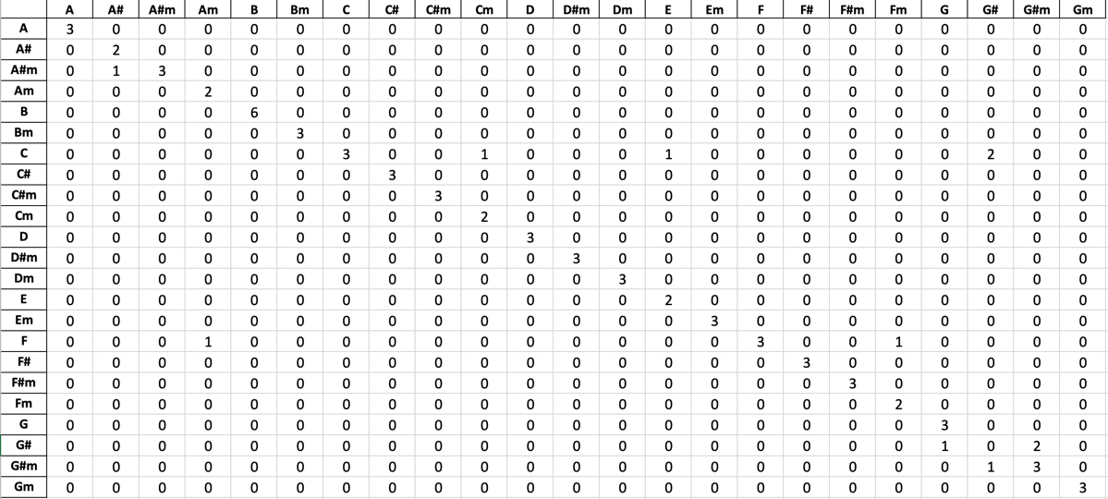

Tabel 2. Hasil Perhitungan Precision, Recall, F1-score, dan Support
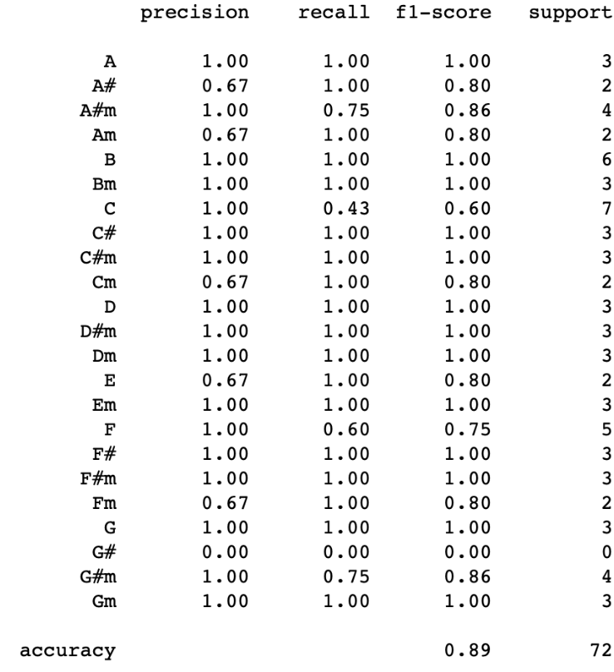

Tabel 3. Hasil Tes dari kelas C Mayor
 | Precision | Recall | F1-Score | Support
C | 0,90 | 1,00 | 0,95 | 27
Cm | 0,00 | 0,00 | 0,00 | 2
F | 0,00 | 0,00 | 0,00 | 1
Macro Avg | 0,30 | 0,33 | 0,32 | -
Weighted Avg | 0,82 | 0,90 | 0,85 | -

Untuk data latih akor C mayor ditunjukkan pada Gambar 1 dan untuk data validasi mayor C ditunjukkan oleh Gambar 2. Dapat dilihat pada gambar 1 terdapat garis terang yaitu akor G dan akor C. Setelah melalui proses CNN yang berperan sebagai sebuah validator, ditemukan akor dari data latih adalah akor C (Gambar 2).
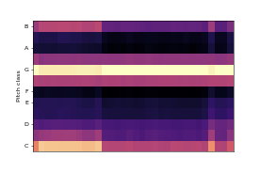
Gambar 1. Data Latih Chord C Major

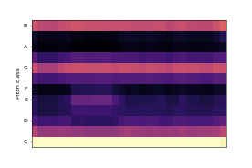
Gambar 2. Data Validasi Chord C Major

C. Hasil Tes Terperinci
Dari pengujian akurasi yang telah dilakukan dapat diketahui menyimpulkan bahwa pengujian akurasi di setiap kelas memberikan nilai F1-Score cukup bagus. Nilai F1 di setiap kelas dapat dilihat di Tabel 4.

Tabel 4. Nilai F1 Terperinci Pengujian Keseluruhan untuk Pengenalan Akor Berdasarkan Root.
Nomor | Kelas Akor | Nilai F1
1 | C | 0,95
2 | Cm | 0,77
3 | C# | 0,91
4 | C#m | 0,80
5 | D | 0,83
6 | Dm | 0,75
7 | D# | 0,81
8 | D#m | 0,82
9 | E | 0,89
10 | Em | 0,84
11 | F | 0,99
12 | Fm | 0,85
13 | F# | 0,84
14 | F#m | 1,00
15 | G | 0,83
16 | Gm | 0,98
17 | G# | 0,92
18 | G#m | 0,86
19 | A | 0,98
20 | Am | 0,80
21 | A# | 0,82
22 | A#m | 1,00
23 | B | 0,86
24 | Bm | 0,86
Rata-rata |  | 0,87

KESIMPULAN
A. Kesimpulan
Hasil yang diperoleh pada penelitian ini, dari pengujian akurasi yang dilakukan dapat disimpulkan bahwa pengujian akurasi di setiap kelas memberikan nilai F1 yang cukup bagus. Nilai F1 terbesar diperoleh di F # minor dan A # minor yaitu sebesar 100 persen. Nilai F1 terkecil yang didapat pada uji akor D minor yaitu 75 persen. Nilai F1 rata-rata yang didapat pada penelitian ini berdasarkan akord keseluruhan pada tes pengenalan nada dasar adalah 87 persen.

B. Saran
Saran dari Peneliti untuk memperluas penelitiand dalam jurnal ini adalah:
1. Memeriksa pengenalan akor dari suara musik instrumen selain piano dan bass.
2. Melakukan penelitian dengan metode KNN dan membandingkan hasil dengan metode CNN.

DAFTAR PUSTAKA
ABHIRAWA, H., JONDRI, and ARIFIANTO, A. 2017. Pengenalan wajah menggunakan convolutional neural network. Journal E-Proceeding of Engineering, 43:4907 - 1916.

CLARISSA, H., HIDAYAT, B., and SUHARDJO. 2018. Pengolahan citra deteksi kista melalui periapical radiograf dengan metode local binnary pattern dan learning vector quantization. Journal E-Proceeding of Engineering.

FALAH, ADNAN, H. D. J. 2019. Klasifikasi suara paru normal dan abnormal menggunakan deep neural network dan support vector machine. Journal E-Proceeding of Engineering.
FATIHAH, N., KARNA, N., and PATMASARI, R. 2019. Evaluation of dlx microprocessor instructions efficiency for image compression. Journal E-Proceeding of Engineering.

GUMILAR, T., SUWANDI, and BETHANINGTYAS, H. 2015. Deteksi kesalahan pada string gitar dengan menggunakan harmonic product spectrum. Journal E-Proceeding of Engineering.

HAKIM, D. M. and RAINARLI, E. 2019. Convolutional Neural Network untuk pengenalan citra notasi musik. Techno.com.

IBRAHIM, H. S., J. and WLSESTY, U. 2018. Analisis deep learning untuk mengenali qrs kompleks pada sinyal ecg dengan metode cnn. Journal E-Proceeding of Engineering.

KUMALASARI, D., NOVAMIZANTI, L., and RAMATRYANA, I. 2019. Penentuan Lokasi Chorus pada musik mp3 menggunakan koefisien korelasi 2-d pada frame berbasis ciri mel-frequency cepstral coeffisient mfcc. Journal E-Proceeding of Engineering.

LAKSANA, E. and SULIANTA, F. 2017. Analisis dan studi komparatif algoritma klasifikasi genre musik. STMIK AMIKOM Yogyakarta: Diterbitkan.

LIONEL, D., ADIPRANATA, R., and SETYATI, E. 2019. klasifikasi genre musik menggunakan metode deep learning convolutional neural network dan mel-spektogram. Universitas Kristen Petra: diterbitkan.

MAHARANI, M., HIDAYAT, B., and SUHARDJO. 2018. Perbandingan deteksi pulpitis melalui citra radiograf periapikal dengan ekstrasi ciri watershed dan grey level co-occurrence matrix glcm dengan klasifikasi k-nearest neighbour k-nn. Journal E-Proceeding of Engineering.

MAHMUD, K., ADIWIJAYA, and AL FARABY, S. 2019. Klasifikasi citra multikelas menggunakan convolutional neural network. Journal E-Proceeding of Engineering.

PARLYS, A., ZAHRA, A., and HIDAYANTO, A. 2018. Penggolongan lagu berdasarkan spektogram dengan convolutional neural network. Transient.

PUTRA, I. W. S. E. 2016. Klasifikasi citra menggunakan convolutional neural network cnn pada caltech 101. Surabaya: Institut Teknologi Sepuluh November.

WASKITO, T., SONY, S., and SETIANINGSIH, C. 2019. Kendali robot beroda dengan gerak isyarat tangan berbasis image processing. Journal E-Proceeding of Engineering.

ZULFIKAR, M. M. M. 2015. Pengenalan dan representasi simbol akor musik menggunakan hidden markov model dengan pendekatan doubly nested circle of fifth. Telkom University.

